2018年岳阳市初中学业水平考试试卷



物 理

温馨提示：

1.本试卷共五大题。满分100分，考试时量60分钟。

2.选择题的答案必须用2B铅笔填涂在答题卡上。非选择题的答案必须用黑色钢笔或或签字笔填写在答题卡相应位置上，直接写在试卷上无效。

3.本试卷中g=10 N学科网(www.zxxk.com)--教育资源门户，提供试卷、教案、课件、论文、素材及各类教学资源下载，还有大量而丰富的教学相关资讯！/kg。

**一、选择题（本大题共12小题，每小题3分，共36分。在每小题给出的四个选项中，只有一个选项符合题意．）**

1．（3分）（2018•岳阳）下列数据符合实际的是

A．某中学生的身高是1.65m

B．某中学生跑1000m用时4s

C．岳阳的年平均气温为36℃

D．我国家庭电路电压为380V

考点：机械运动、物质形态与变化、家庭电路

专题：机械能、电磁能

分析：熟悉身边的物理量

解答：A．某中学生的身高是1.65m，正确

B．某中学生跑1000m用学科网(www.zxxk.com)--教育资源门户，提供试卷、教案、课件、论文、素材及各类教学资源下载，还有大量而丰富的教学相关资讯！时4s，错误，应小于8m/s

C．岳阳的年平均气温为36℃，错误，应为22℃

D．我国家庭电路电压为380V，错误，应为220V

故选A。

点评：本题难度不大，是一道基础题。

2．（3分）（2018•岳阳）如图所示的光现象中，由于光的反射形成的是

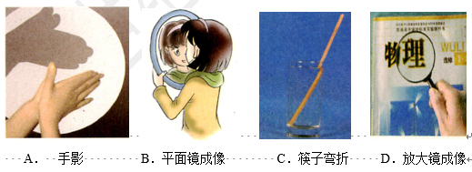

考点：光的直线传播、光的反射、光的折射；

专题：光现象

解答：

A． 手影 ，是光的直线传播形成的 B．平面镜成像，是光的反射形成的 C．筷子弯折，是光的折射形成的 D．放大镜成像，是光的折射形成的

故选B 。

3．（3分）（2018•岳阳）下列关于声现象说法正确的是

A．吉它发出的琴声来自琴弦的振动

B．声音只在空气中传播

C．岳阳开展的“禁炮”行动，是从传播过程中控制噪声

D．汽车的“倒车雷达”是利用次声波测距

考点：声的产生、传播、控制噪声、声的应用

专题：声现象

解析： A．吉它发出的琴声来自琴弦的振动，正确。

B．声音只在空气中传播，错误，声音可以在固态、液体和气体中传播。

C．岳阳开展的“禁炮”行动，是从传播过程中控制噪声，错误，是在声源处控制噪声产生。

D．汽车的“倒车雷达”是利用次声波测距，错误，是利用超声波传播信息。

故选A 。

4．（3分）（2018•岳阳）对下列生活现象解释正确的是

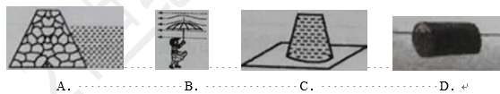

A．水坝上窄下宽——液体的压强随深度增加而减小

B．伞被“吸”变形——流速大的地方压强大

C．纸片“托住”满水杯——水有粘性

D．木块漂浮——漂浮时F浮=G

考点：液体的压强、流体的压强、大气压强、浮力

专题：压强与浮力

解析：A．水坝上窄下宽——液体的压强随深度增学科网(www.zxxk.com)--教育资源门户，提供试卷、教案、课件、论文、素材及各类教学资源下载，还有大量而丰富的教学相关资讯！加而减小，错误，液体压强随深度增加而增大。

B．伞被“吸”变形——流速大的地方压强大，错误，流体在流速大的地方压强小。

C．纸片“托住”满水杯——水有粘性，错误，是大气压能支持一定高度的水柱。

D．木块漂浮——漂浮时F浮=G，正确，物体漂浮，受平衡力的作用，浮力的大小等于重力的大小。

故选D 。

5．（3分）（2018•岳阳）如图所示，在水平桌面上，用弹簧测力计拉着木块匀速前进则

A．木块受到的重力与木块对桌面的压力是一对平衡力

B．水平桌面越粗糙，测力计示数越大

C．木块相对弹簧测力计是运动的

D．测力计对木块施力，木块对测力计没有力的作用[来源:Zxxk.Com]

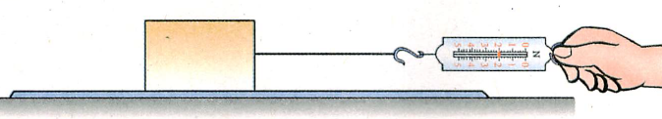

考点：重力、弹力、摩擦力，二力平衡

专题：机械运动和力

解析：A．木块受到的重力与木块对桌面的压力是一对平衡力，错误，木块受到的重力与木板对木块的支持力是一对平衡力。

B．水平桌面越粗糙，测力计示数越大，正确，压力一定时，接触面越粗糙，摩擦力越大，木块匀速运动时，摩擦力与弹簧测力计对木块的拉力是一对平衡力。

C．木块相对弹簧测力计是运动的。错误，木块与弹簧测力计的位置没有变化，相对静止。

D．测力计对木块施力，木块对测力计没有力的作用，错误，力的作用是相互的，测力计对木块施力，木块对测力计也施加力的作用。

故选B

6．（3分）（2018•岳阳）2018年5月21日，我国“喜鹊”号卫星由长征火箭发射升空，将搭建地月信息联通之桥，下列说法正确的是

A．火箭升空时没有惯性

B．卫星进入轨道后靠电磁波与地面联系

C．火箭加速上升，其动能保持不变

D．火箭发动机采用热值小的燃料

考点：了解热机的工作原理。知道内能的利用在人类社会发展史上的重要意义。

专题：机械运动

解析：

A．火箭升空时没有惯性，错误，一切物体都有惯性。

B．卫星进入轨道后靠电磁波与地面联系，正确。

C．火箭加速上升，其动能保持不变，错误，动能的大小由质量与速度的大小决定。[来源:学科网ZXXK]

D．火箭发动机采用热值小的燃料，错误，采用热值大的燃料。

故选B

7．（3分）（2018•岳阳）端午节吃粽子是我国的传统习俗。对“煮粽子”的情景分析正确的是

A．粽子温度升高，是通过做功的方式来增大内能

B．锅边沿冒出的大量“白气”是水蒸气

C．“粽子飘香”说明分子在不学科网(www.zxxk.com)--教育资源门户，提供试卷、教案、课件、论文、素材及各类教学资源下载，还有大量而丰富的教学相关资讯！停息地做无规则运动

D．水温升高，水的比热容变大

考点：物态变化、分子动理论、比热容

专题：物质的形态和变化、内能

解析：A．粽子温度升高，是通过做功的方式来增大内能 ，错误，是通过热传递来改变内能的。

B．锅边沿冒出的大量“白气”是水蒸气，错误，水蒸气看不见，看见的是水蒸气液化成的小水珠。

C．“粽子飘香”说明分子在不停息地做无规则运动，正确。

D．水温升高，水的比热容变大，错误，物质的比热容在状态没有改变时，比热容不改变。

故选C

8．（3分）（2018•岳阳）关于能源和能量的说法正确的是

A．煤和石油都是不可再生能源

B．汽车可以从排放的尾气中吸收能量，不消耗新的能源，返回原地

C．达·芬奇设想永动机是可以制成的

D．目前核电站是利用核聚变来发电的

考点：能源分类、能量转化、核能

专题：能源和能量

解答： A．煤和石油都是不可再生能源，正确。

B．汽车可以从排放的尾气中吸收能量，不消耗新的能源，返回原地，错误，能量转化有方向性，散失在空中的内能无法再次利用。

C．达·芬奇设想永动机是可以制成的，错误，永动机不可能制成。

D．目前核电站是利用核聚变来发电的，错误，核电站利用核能裂变来发电。

故选A。

9．（3分）（2018•岳阳）设计一个病房呼叫电路，要求：按下病人床头开关，值班室的电铃会响，对应床头灯亮，提醒护士哪位需要护理。下列电路设计最合理的是

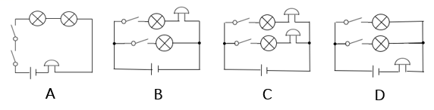

考点：电磁能

专题：会看、会画简单的电路图。会连接简单的串联电路和并联电路。

解答：串联电路特点是电流有一条路径，串联电路的各用电器相互影响，开关控制整个电路；并联电路特点是电流有两条或两条以上路径，并联电路的各用电器不相互影响。干路上开关控制整个电路，支路上开关控制本支路。

A．不符合题意，两灯串联，不能识别是哪个床位。

B．不符合题意，两灯并联，只有一个床位灯亮，电铃响。

C．符合题意，两灯并联，电铃响，床位灯亮，当不符合经济原则。

D．符合题意，两灯并联，电铃响，对应床位灯亮，符合经济原则。

故选D。

10．（3分）（2018•岳阳）能说明发电机的原理的是

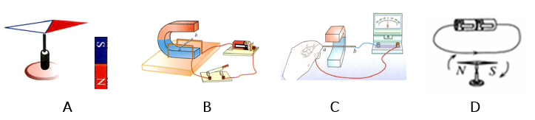

考点：磁场、电流的磁场、电磁感应、磁场对通电导体的作用。

专题：电磁能

A．研究磁体周围存在着磁学科网(www.zxxk.com)--教育资源门户，提供试卷、教案、课件、论文、素材及各类教学资源下载，还有大量而丰富的教学相关资讯！场。

B．研究磁场对电流的力的作用，是电动机的工作原理。

C．研究产生电流的条件，是发电机的工作原理。

D．研究通电导体周围存在着磁场。

故选C。

11．（3分）（2018•岳阳）下列符号安全用电要求的是

A．用湿布清洁学科网(www.zxxk.com)--教育资源门户，提供试卷、教案、课件、论文、素材及各类教学资源下载，还有大量而丰富的教学相关资讯！正在工作的灯具

B．发生触电，立即切断电源

C．三脚插头最长的脚折弯后，插在两孔插座上使用

D．使用验电笔，手不要接触笔尾金属体

考点：安全用电

专题：安全用电

解析：

A．用湿布清洁正在工作的灯具，错误，必须断开电源开关才能清洁，湿布导电，会造成伤害事故。

B．发生触电，立即切断电源，正确，救人灭火先断电。

C．三脚插头最长的脚折弯后，插在两孔插座上使用，错误，三脚长脚与金属外壳相连，与大地相连，防止漏电而触电事故。

D．使用验电笔，手不要接触笔尾金属体，错误，手必须接触笔尾金属体，才能形成电流回路，使氖管发光。

故选B。

12．（3分）（2018•岳阳）如图，电源电压恒为4.5V，电流表的量程为“0~0.6A”，电压表的量程为“0~3V”，灯泡上标有“2.5V1.25W”（不考虑灯丝电阻变化），滑动变阻器R的学科网(www.zxxk.com)--教育资源门户，提供试卷、教案、课件、论文、素材及各类教学资源下载，还有大量而丰富的教学相关资讯！规格为“20Ω1A”。闭合开关，在保证电路安全的情况下，移动滑片P的过程中

A．电流表的示数最大为0.6A

B．灯泡消耗的最小功率为0.12W

C．电路消耗的最大电功率为2.7W

D．滑动变阻器接入电路的最小电阻为4Ω。

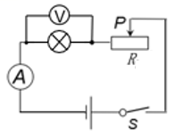

学科网(www.zxxk.com)--教育资源门户，提供试卷、教案、课件、论文、素材及各类教学资源下载，还有大量而丰富的教学相关资讯！考点：知道电压、电流和电阻。通过实验，探究电流与电压、电阻的关系。理解欧姆定律。电功、电功率、焦耳定律。

专题：电磁能

解析：当小灯泡正常发光的功率为1.25W时，通过灯泡的最大电流，电路消耗的最大总功率P总=U总I总=4.5V╳0.5A=2.25W。

灯泡的电阻。

电路中最小电阻；灯泡与变阻器串联，变阻器接入电路的最小电阻R变=R总—R灯=9Ω-5Ω=4Ω。

变阻器接入电路最大电阻为20Ω，电路中最大电阻为R总ˊ=R灯+R变ˊ=5Ω+20Ω=25Ω，电路中最小电流；灯泡消耗的最小电功率P灯小=I小2R灯=（0.18A）2×5Ω=0.162W。

A．电流表的示数最大为0.6A，错误；

B．灯泡消耗的最小功率为0.12W，错误，

C．电路消耗的最大电功率为2.7W，错误；

D．滑动变阻器接入电路的最小电阻为4Ω，正确。

故选D。

**二、填空题（本大题共4小题，每空2分，共16分。）**

13.（4分）（2018•岳阳）用不计绳重和摩擦的滑轮组把重为720N的货物匀速提高10m，所做的总功为12000J，此时滑轮组的机械效率为  ，用该滑轮组提升更重的物体，机械效率会 。

（选填“变小”、“不变”或“变大”）

考点：机械效率、提高机械效率的途径。[来源:学科网]

专题：机械能

解析：所做有用功W有=Gh=720N ×10m=7200J ；

机械效率。提高机械效率的措施，有用功一定时，减小额外功；额外功一定时，增大有用功，对于同一滑轮组可增大提升学科网(www.zxxk.com)--教育资源门户，提供试卷、教案、课件、论文、素材及各类教学资源下载，还有大量而丰富的教学相关资讯！物体重力提高机械效率。

故答案为：60% 、变大。

14.（4分）（2018•岳阳）如图质地均匀的长方体重7N，放在水平桌面上，它与桌面的接触面积为0.01m2，则它对桌面的压强为 Pa；竖直切除该物体右边的阴影部分，剩余部分对桌面的压强会 （选填“变小”、“不变”或“变大”）。

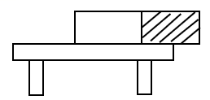

考点：重力、压力、压强、增大或减小压强的方法

专题：机械运动和力。

解析：放在水平面上的物体，物体对水平面的压力的大小等于物体的重力的大小。物体对水平桌面的压强。当压力减小一半时，受力面积减小一半时，对水平桌面的压强不变；当压力减小一半时，受力面积减小一半时，对水平桌面的压强减小。

故答案为：700、减小。

15.（4分）（2018•岳阳）标有“6V 3W”的小灯泡，它的电流——电压图像如图所示，则它正常工作10s消耗的电能是 J；将它与一个10Ω的定值电阻串联在8V的电路中，则电路消耗的总功率为 W。

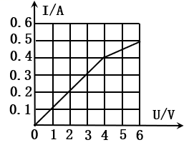

考点：电功率、欧姆定律、串并联电路的计算

专题：电磁能

解析：灯泡正常工作，实际电压等于额定电压，实际电功率等于额定电功率。消耗的电能W=Pt=3W ×10s=30J；根据串联电路的电流、电压规律，当通过定值电阻的电流为0.4A时，由图可知，灯泡两端的电压为4V，定值电阻两端的电压为4V，灯泡此时电阻；电路消耗的总电功率P总=U总I总=8V×0.4A=3.2W。

故答案为：30、3.2。

16.（4分）（2018•岳阳）在“走进西藏”活动中，小明对藏民用面积很大凹面镜制成的太阳灶烧水（如图甲）很好奇。于是他利用不锈钢汤勺的内表面当作凹面镜，将平行的光正对“凹面镜”照射，光路如图乙。

（1）使用太阳灶烧水，水壶应放在 （选填“a”、“b”或“c”）点。

（2）小明还观察到收集微弱电视信号的“卫星锅”（如图丙）也有类似结构，你认为“卫星锅”的凹形锅应选用对电视信号有很强 （选填“反射”、或“吸收”）性能的材料。

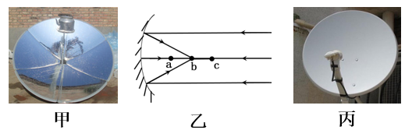

考点：凹面镜、电磁波

专题：光现象。

解析：球面镜对光的反射作用。凹面镜对光有会聚作用。平行光经过凹面镜会聚于一点。会聚能量。

故答案为：b、反射。

**三、作图题（本大题共学科网(www.zxxk.com)--教育资源门户，提供试卷、教案、课件、论文、素材及各类教学资源下载，还有大量而丰富的教学相关资讯！2小题，每小题3分，共6分．在答题卡上用铅笔作图，确定后用黑笔填黑。）**

17．（3分）（2018•岳阳）请画出入射光线通过凸透镜的折射后的出射光线。

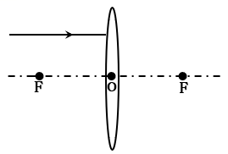

考点：凸透镜对光有会聚作用。

专题：声和光

解析：凸透镜对光有会聚作用，平行主光轴的光线经过凸透镜后会聚于焦点。光路如图所示。

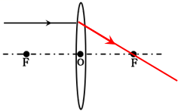

18．（3分）（2018•岳阳）请用力的示意图表示悬浮在水中的物体受到的浮力。

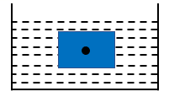

考点：浮力

专题：机械运动和力

解析：浸在液体中的物体受到竖直向上的浮力，浮力的大小等于排开液体受到的重力。浸没在水中物体悬浮在水中，受到的浮力等于物体受到的重力。浮力如图所示。

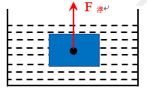

**四、实验探究题（本大题共3小题，每空2分，共24分．）**

19．（6分）（2018•岳阳）探究“沸腾的规律”实验中，每隔半分钟记录一次水的温度，实验数据如下表。

|  |  |  |  |  |  |  |  |  |  |
| --- | --- | --- | --- | --- | --- | --- | --- | --- | --- |
| 时间/min | ┄ | 3 | 3.5 | 4 | 4.5 | 5 | 5.5 | 6 | ┄ |
| 温度/℃ | ┄ | 92 | 95 | 98 | 98 | 98 | 98 | 98 | ┄ |

（1）实验表明，水的沸点为学科网(www.zxxk.com)--教育资源门户，提供试卷、教案、课件、论文、素材及各类教学资源下载，还有大量而丰富的教学相关资讯！_________℃；水在沸腾过程中，温度________；

（2）在标准大气压下，酒精的沸点为78.5℃，利用沸腾知识，要从甘蔗酒中分离出酒精，加热甘蔗酒时控制的适宜温度可为________(只填序号)。

A．60℃ B．80℃ C．100℃

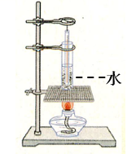

考点：水的沸腾

专题：物态变化

解析：（1）水在沸腾过程中吸收热量，达到沸点，继续吸收热量，温度保持不变。

（学科网(www.zxxk.com)--教育资源门户，提供试卷、教案、课件、论文、素材及各类教学资源下载，还有大量而丰富的教学相关资讯！2）液体在沸腾过程中，吸收热量，温度保持沸点不变。外部热源的温度适当高于沸点温度，才能保持液体继续吸收热量。

故答案为：（1）98、不变；（2）B。

20. （8分）（2018•岳阳）用天平和量筒测量某品牌牛奶的密度。

（1）天平放在水平台上，将游码移到零刻度线处，指针位置如图甲，应向_____________（选填“左”或“右”）调节平衡螺母，直至横梁平衡；

（2）往烧杯中倒入适量牛奶，测得烧杯和牛奶的总质量为106g；

（3）将烧杯中部分牛奶倒入量筒，如图乙，再测出烧杯和剩余牛奶的质量，如图丙；

（4）算出牛奶的密度为_________________g/cm3；

（5）若操作第（3）时，不慎将少量牛奶护着在量筒内壁上，测得的牛奶密度将会_________________（选填“偏小”、“不变”或“偏大”）；

（6）两个相同的杯子分别装满水和牛奶，总质量较大的是装__________的杯子。(ρ水=1g/cm3)

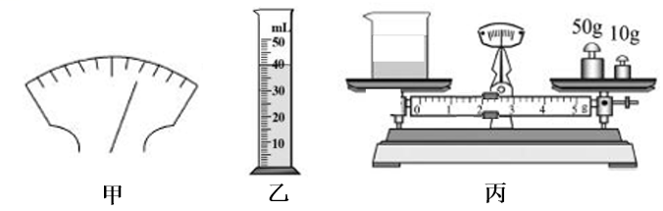

考点：理解密度。解释生活中一些与密度有关的物理现象。

会测量固体和液体的密度。

专题：物质的属性

解析：（1）指针偏向右侧，平衡螺母向左侧调节；（4）量筒中牛奶的质量为m=106g-62g=44g，量筒中牛奶的密度；（5）将少量的牛奶浮在量筒的壁上，测得牛奶的体积偏小，牛奶的质量一定时，体积偏小，牛奶的密度偏大。（6）体积相同的两个杯子分别装满水和牛奶，装满密度较大的质量较大，装满牛奶的杯子质量较大。

故答案为：（1）左；（4）1.1；（5）偏大；（6）牛奶。

21．（10分）（2018•岳阳）用图甲电路探究“电流跟电阻的关系”，电源电压恒为3V，滑动变阻器规格为“50Ω 2A”。

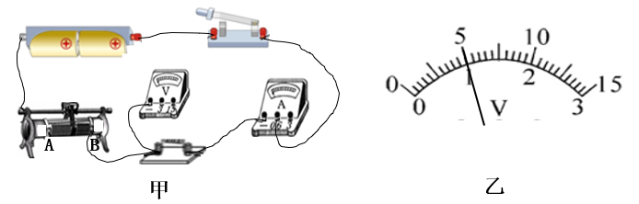

（1）请用笔画线代替导线学科网(www.zxxk.com)--教育资源门户，提供试卷、教案、课件、论文、素材及各类教学资源下载，还有大量而丰富的教学相关资讯！，将图甲中电压表接入电路，测R两端的电压；

（2）滑片P移至阻值最大处，将5Ω电阻接入电路，闭合开关，移动滑片P发现，电压表有示数，电流表始终无示数，其原因可能是__________（只填序号）

A．R短路 B．R断路 C．滑动变阻器短路

（3）故障排除后，移动滑片P使电压表的示数如图乙所示，记下电压表的示数：

（4）将5Ω电阻换成10Ω电阻，为保持电压表示数不变，滑片P应向________（选填“A”或“B”）端移动；

（5）若每次实验均选用单个定值电阻连入电路，实验室有“15Ω，20Ω，30Ω，35Ω，50Ω”5个电阻，你认为能供继续实验的电阻最多还有认为表中有______ 个；

学科网(www.zxxk.com)--教育资源门户，提供试卷、教案、课件、论文、素材及各类教学资源下载，还有大量而丰富的教学相关资讯！（6）利用可选电阻继续实验，并得到结论：电压一定时，导体中的电流与导体的电阻成________比。

考点：知道电压、电流和电阻。通过实验，探究电流与电压、电阻的关系。理解欧姆定律。

专题：电磁能。

解答：（1）电压表接入电路连线如图所示。

（2）电压表无示数，电流表无示数，电路时开路，可能故障为电阻R断路；

（4）电阻从由5Ω换成10Ω，电阻变大，为控制电阻两端的电压不变，通过R的电流变小，所以滑片P应向A端调节。

（5）由于电阻R两端的电压要控制为1V，变阻器分压为U变=U—UR=3V—1V=2V，即变阻器分压为2V，根据串联电路电流处处相等，即变学科网(www.zxxk.com)--教育资源门户，提供试卷、教案、课件、论文、素材及各类教学资源下载，还有大量而丰富的教学相关资讯！阻器的电阻的最大阻值为电阻R的阻值的2倍；由于变阻器的最大电阻为50Ω；小于50Ω的一半的电阻只能选取20Ω、15Ω。所以还可以更换两个电阻进行实验探究。

（6）电压一定时，导体中的电流跟导体的电阻成反比。

故答案为：（1）见图；（2）B；（4）A；（5）2；（6）反。

**五、综合应用题（本大题共2小题，每小题9分，共18分。解答应写出必要的文字说明、公式和重要的演算步骤，只写出最后答案的不能得分）**

22．（9分）（2018•岳阳）“沙场点兵，扬我军威”，2017年8月1日，习近平总书记在朱日和军事基地乘坐检阅车对三军将士进行检阅。某检阅车质量为2400kg，在600s内沿水平方向匀速前进了3000m，牵引力为2000N。求：

（1）检阅车的重力；

（2）检阅车的速度；

（3）检阅车的功率。

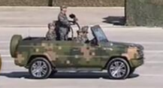

考点：重力的计算；速度的计算；功、功率的计算。

专题：重力；机械运动；功、功率。

解答：已知：检阅车的质量m=2400kg，时间t=600s，路程s=3000m，牵引力F=2000N。

求：（1）检阅车的重力G=？；（2）检阅车速度V=？；（3）检阅车的功率P=？

解：（1）检阅车的重力：G=mg=2400kg×10N/kg=24000N；

（2）检阅车的速度。

（3）检阅车所做功W=Fs=2000N×3000m=6×106J；检阅车做功的功率。

答：（1）检阅车的重力为24000N；

（2）检阅车行驶速度5m/s；

（3）检阅车做功功率为104W。

点评：此题主要考查的是学生对重力、速度、功率的计算公式的理解和掌握，属于基础性题目。

23．（9分）（2018•岳阳）图甲是某家用电熨斗。电路原理如图乙，R1、R2为发热体，R1的阻值为110Ω，通过S1、S2实现温度控制。电源电压为电熨斗的额定电压220V，电熨斗消耗的最大功率为660W。

（1）只闭合S1，求通过R1的电流；

（2）只闭合S2，求R2在60s内产生的热量；

（3）为适应更多衣料，小明对电路做了改造（如图丙）。当电熨斗控制开关S1、S2处于原低温工作状态不变时，移动滑片P，相应发热体的功率可在原功率的25%~100%之间变化。求滑动变阻器最大阻值至少为多少？

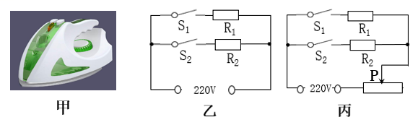

甲

考点：电功的计算；并联电路的电流规律；并联电路的电压规律；欧姆定律的变形公式；电阻的并联。

专题：计算题；电路和欧姆定律；电能和电功率；电路变化分析综合题。

解析：（1）电阻R1和R2并联。只闭合S1时，通过R1的电流 ；

R1消耗的电功率P1=UI1=220V×2A=440W；

（2）只闭合S2时，只有R2接入电路，R2消耗的电功率是低温发热功率。R2消耗的电功率P2=P—P1=660W—440W=220W，R2在60s产生的热量Q2=W2=P2t=220W×60s=13200J 。R2的实际电阻。

（3）当低温档R2相应发热功率为25%时，即R2的最小功率为P最小=25%×220W=55W时，

R2两端的实际电压为。[来源:Zxxk.Com]

通过R2的实际电流；此时R2与变阻器串联，

变阻器两端的实际电压U变=U—U2实=220V—110V=110V，通过变阻器的实际电流I=0.5A；变阻器的最大电阻。

答：（1）通过R1的电流2A；

（2）R2产生的热量13200J。

（3）变阻器的最大电阻约为220Ω。